建设工程项目报建一次性告知单

一、受理范围

本行政许可适用于友谊县辖区内从事房屋建筑、土木工程、设备安装、管线敷设、装饰装修、地基基础等工程。

二、审批条件

1、已取得立项批复或投资备案许可证；

2、已取得建设工程规划许可证；

3、有满足要求的资金资信证明。

三、受理地点和办事窗口

受理地点：友谊县住房和城乡建设局。

办事窗口：友谊县住房和城乡建设局一楼 建筑市场监管股。

办公时间：周一至周五，上午8:00—11:30，下午13:30—17:00。

四、申请材料

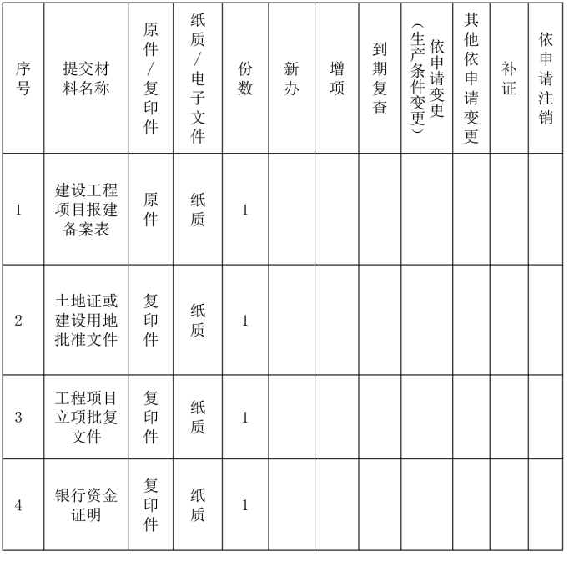

注：复印件应选用A4纸张，同时加盖公章。

五、审批时限

法定时限：15个工作日

承诺时限：5个工作日

六、审批收费

不收费

七、审批结果及送达方式

审批结果：建设工程项目报建备案

送达方式：直接领取

友谊县住房和城乡建设局四楼基建股。

八、咨询及监督渠道

咨询电话 0469-2684400

监督电话 0469-2684009

咨询及投诉地址：友谊县住房和城乡建设局四楼基建股。

建设工程项目报建备案办事流程示意图

